**Словесное описание «Самая длинная подпоследовательность»**

Нам нужно найти самую большую подпоследовательность. Чтобы это сделать нужно создать дополнительный массив, в котором мы будем хранить количество цифр, который последовательно возрастают до данного числа.

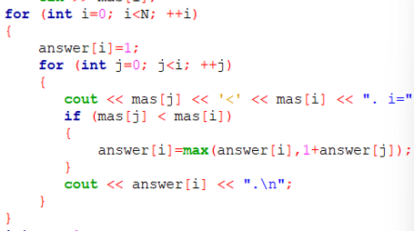

Мы запускаем цикл “i” от 0 до N (количество цифр в массиве)

Потом в цикле “j”, где “j” от 0 до I сравниваем является i-ый элемент массива больше j-того. Если это так, то смотрим сколь цифр последовательного возрастают до j-того элемента и записывает в дополнительный массив с индексом “i” это число + 1, если эта длина последовательности больше чем уже известная (записанная в доп. массиве с индексом “i”), ибо с одним числом можно создать несколько возрастающих подпоследовательностей.

Например:

1 4 2 28

С числом 28 две возрастающие подпоследовательности: [1,4,28] [1,2,28];

Подробнее разберем этот метод на примере:

6

3 29 5 5 28 6

|  |  |  |  |  |  |  |  |
| --- | --- | --- | --- | --- | --- | --- | --- |
| I= | J= | 3 | 29 | 5 | 5 | 28 | 6 |
| 0 | 0 | 1 | 1 | 1 | 1 | 1 | 1(Каждый элемент сам с собой является последовательность одного элемента) |
| 1 | 0 | 1 | 2(3<29) | 1 | 1 | 1 | 1 |
| 2 | 0 | 1 | 2 | 2(3<5) | 1 | 1 | 1 |
| 3 | 0 | 1 | 2 | 2 | 2(3<5) | 1 | 1 |
| 4 | 0 | 1 | 2 | 2 | 2 | 2(3<28) | 1 |
| 4 | 2 | 1 | 2 | 2 | 2 | 3(3<5 <28)  Встретив 5, программа видит число 2, которое означает, что в последовательности уже два элемента (3 и 5) и мы добавляем к нему ещё 28, их становится 3 | 1 |
| 4 | 3 | 1 | 2 | 2 | 2 | 3 (Остается 3 элемента, ибо две пятёрки и у нас в массиве не могут быть два одинаковых элемента) | 1 |
| 5 | 0 | 1 | 2 | 2 | 2 | 3 | 2(3<6) |
| 5 | 2 | 1 | 2 | 2 | 2 | 3 | 3(3<5 <6) |
| 5 | 3 | 1 | 2 | 2 | 2 | 3 | 3(3<5 <6) |

С помощью прохода по дополнительному массиву выбираем самую большую длину подпоследовательности и выводим её (В нашем примере их допустим две: [3,5,6] и [3,5,28] с длиной 3).